Вторая мировая война
А1. Когда началась Вторая мировая война?
- 1 сентября 1939
- 1 августа 1941
- 22 июня 1941
- 08 сентября 1939
А2. Что такое страны «оси»?
- Страны не поддерживающие Гитлера.
- Страны поддерживающие Гитлера.
- Страны нейтралитеты.
- Части Польши после раздела страны СССР и Германией.
А.3 Сколько стран приняло участие в войне?
- 75
- 30
- 84
- 62
А4. Кто такой Н.Чемберлен?
- Министр иностранных дел США
- Премьер – министр Великобритании
- Лидер итальянского партизанского движения
- Лидер антигитлеровской части Франции
А5. Что такое «Курская дуга»?
- Операция советских разведчиков
- Выступ Советско-Германского фронта на запад
- Операция танковых войск СССР
- Операция десантных войск красной армии
А6. За что озеро Чудское называли «озером смерти и озером жизни»?
- Под обстрелом ехали машины с едой и медикаментами
- Около озера состоялась самая крупная и кровопролитная сражение, освобождение оккупированной территории
- Около озера погибло много солдат
А7. Когда закончилась Вторая мировая война?
- 9 мая 1945
- 1 мая 1945
- 2 сентября 1945
- 1 августа 1945
А8. Страна не входившая в союз стран «оси»
- Словакия
- Норвегия
- Хорватия
- Дания
А9. Страна которая присоединилась из нацистского блока в ходе войны к антигитлеровской коалиции:
- Ирак — 17 января 1943 года
- Таиланд
- Япония
- Венгрия
А10. В какой театр военных действий входил СССР
- Западноевропейский
- Восточноевропейский театр
- Средиземноморский театр
- Африканский театр
- Тихоокеанский театр
А11. 30 сентября 1938 года британским премьер-министром Чемберленом и Гитлером подписана декларация о ненападении и мирном урегулировании спорных вопросов между Великобританией и Германией — договор, известный в СССР как:
1. Пакт Бриана - Келлога
2. Мюнхенский сговор
3. Ленд – лиз
4. Антигитлеровская коалиция
А12. Когда началась бомбардировка Японией американской военно-морской базы Пёрл-Харбор.
1. 2 марта 1939 г.
2. 6 июня 1940 г.
3. 7 декабря 1941 г.
4. 22 апреля 1942 г.
А13. Какая война показана на карте
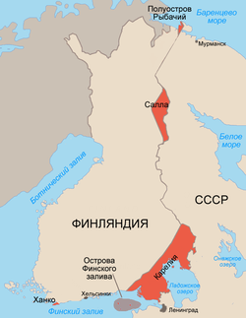
- англо – финская
- русско – финская
- немецко – финская
А14. План Германии о вторжение на какую страну назывался - операция «Морской лев»:
- Францию
- Эфиопию
- Британию
- США
А15. Кто с кем воевал в кампании на Соломоновых островах («Битва за Гуадалканал»)
- США с Японией
- Китай с Япоией
- СССР с Японией
А16. Назови год операции на фото:
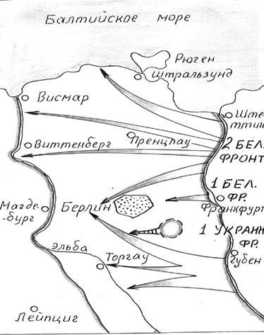
- 1942
- 1944
- 1945
А17. Какое событие показано ниже?
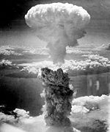
- Испытание атомной бомбы США
- Бомбардировка Нагасаки
- Морское сражение – битва за Атлантику
А18. Какое событие показано ниже:
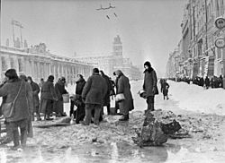
1. Бомбардировка Лондона
2. Блокада Ленинграда
3. Оккупация Харькова

Ответы. Вторая мировая война

- – 1
- –2
- -3
- -2
- -2
- – 1
- -3
- -4
- -1
- -2
- -2
- -3
- -2
- -3
- – 1
- – 3
- -2
- -2

